1. 获取建筑队列

接口函数：getBuildingList (callBack)

返回值说明：

1. 账号已掉线：{“error”,”获取不到账号信息，请重新登录”}
2. 如果没有正在建造的建筑返回空
3. 如果有正在建造的建筑返回(示例)：
4. 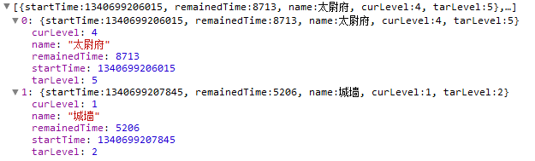获取账号资源：

接口函数：getCharacterResource(callBack)

返回值说明：{

"money":100, //铜币

"food":200, //粮食

"wood":300, //木材

"stone":400, //石头

"bronze":500,//青铜

"cash":10, //元宝

"ticket":30 //点券

}